# 效果指标的计算

## 状态转换的时间

在Treeage里假设状态转换发生在每个周期的期末，所以一个周期初的所有人都会完整地在这个周期里待1个周期。例如，到了周期i结束时才会到i+1周期，因此健康收益需要用周期i的期初的人数来计算，所以会高估qalys 和 life years。Treeage 2021版手册（2018版的应该也是类似）的原文：“Traditional Markov models accumulate the full cycle's state reward at the beginning of each cycles with transitions understood to occur at the end of each cycle, even though some portion of the cohort will leave the state during the cycle. Expected values will therefore overestimate life expectancy by about half of a cycle (0.5 years in a one-year cycle length model). Half-Cycle Correction can be used with these models to "correct" for the over estimation.”“An assumption made in most discrete-time Markov models is that all state transitions occur simultaneously at the end of each cycle.”

以下是Treeage中输出的结果：以life years 为例，可见**健康收益是用期初人数来算的**。

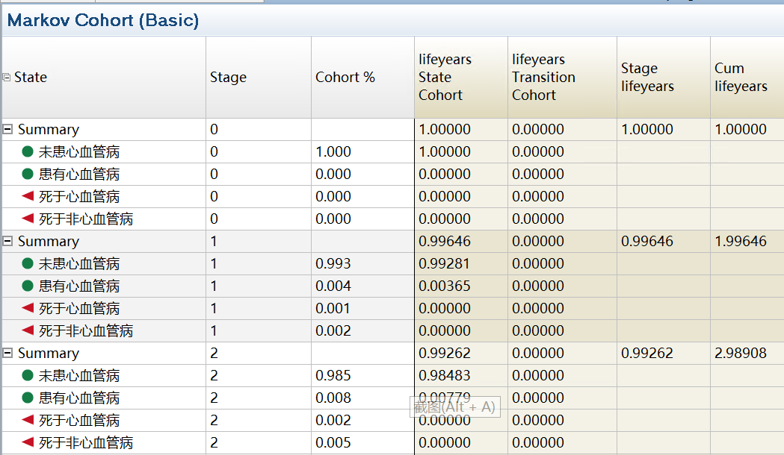

对于QALYs，等于0-9这10个cycles的人数乘以对应的各个状态的utility再加上0-8这9个cycles新发或复发CVD的人所损失的QALYs（因为stage9 这里不再有状态转换，所以就不计算这个周期内损失的QALYs）：

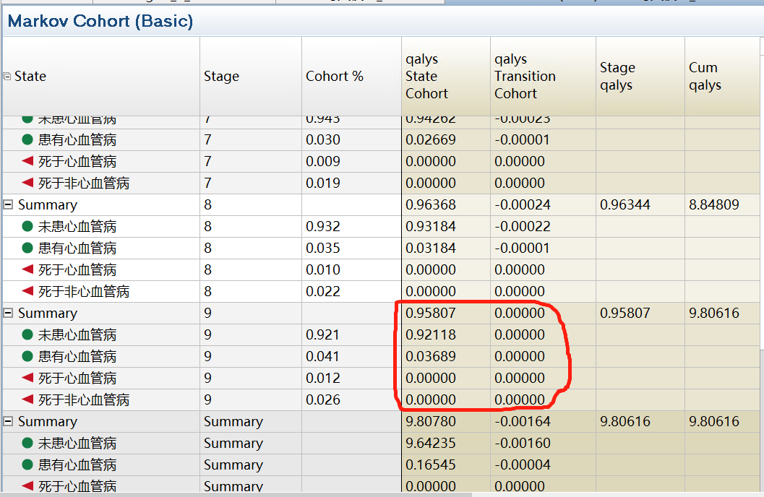

## 二．循环终止时间

在Treeage里假设到第10个周期（_stage=9）初的时候循环就停止了，所以在计算cvd event的时候就不会把第10个周期内的算进来；因为qalys和life year 都是用期初人数算的，所以第10个周期的qalys和life years 是用第10个周期初的人数算的。Treeage的原文：“For example, a termination condition of _stage=20 would run for 20 cycles (_stage 0 - 19, stopping before _stage 20).”

下图是Treeage对cvd event的计算结果：

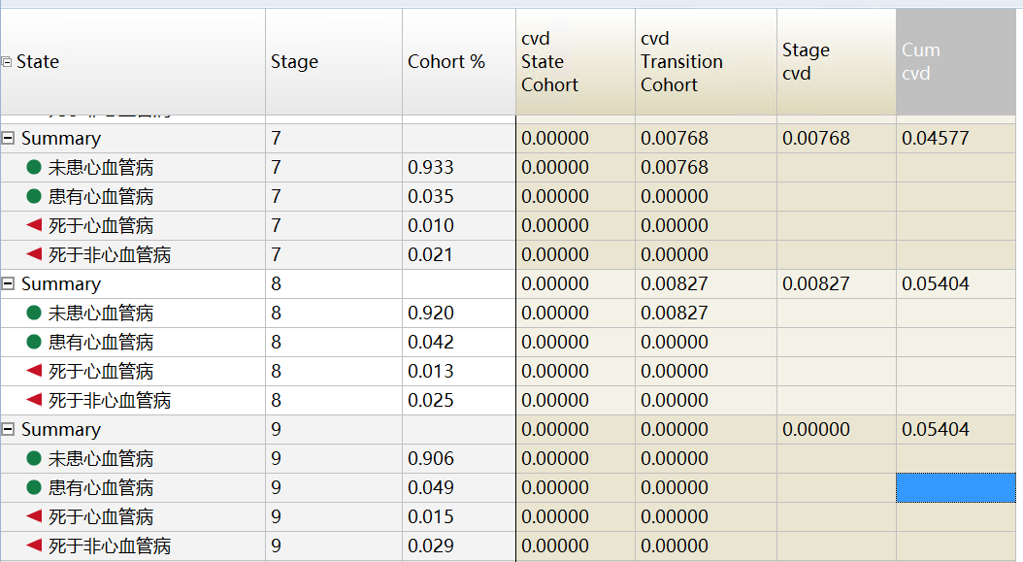

因为循环是在stage 9的期初终止的，所以计算cvd event 的时候不会把stage 9 内发生的cvd事件算进来，相当于只算了前9个周期的cvd event。

## 房山人群中效果指标的计算原则

~~在房山人群中筛查效果的计算：设置0-9个cycles，即一共10个cycles，相当于treeage里的0到9 的stage；不进行半循环校正。其实不用~~

## 3.1 CVD 事件数

**以下面这个矩阵为例：**这个矩阵表示每个周期开始的时候在每个状态下的人数分布，每个周期内新发的心血管事件数等于周期初不患有心血管病的人数乘以这个周期内从不患心血管病到新发心血管病的概率（p_live_cvd）：**因为循环到 cycle 9的期初就结束了，所以cvd event 只涉及前9个cycle，所以cvd event数等于对第一列的前9行（0到8）求和然后乘以p_live_cvd。**

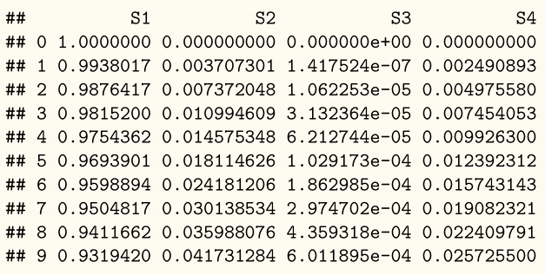

## 3.2 CVD 死亡数

**计算方式：**进行状态转换，CVD死亡数等于cycle 9在“死于心血管病”这个状态分布的人数。

## 3.3 全因死亡数

**计算方式：**进行状态转换，全因死亡数等于cycle 9在S3和S4分布的人数之和。

## 3.4 QALYs（quality adjusted life years）

**计算方式：等于0到9这10个cycles各个状态的人数乘以每个状态对应的utility，再把这10个cycle的数加起来，然后减去“0-8这9个cycle新发或复发CVD的总人数乘以-0.038”。**